Siirt Üniversitesi Sağlık Bilimleri Fakültesi İdari Personel Psikolojik Yük Değerlendirme Anketi
İdari personel anket bulguları, Sağlık Bilimleri Fakültesi bünyesinde görev yapan idari personelin genel çalışma ortamındaki şartlara dair olumlu bir kanıya sahip olduğuna işaret etmektedir. Personeller ayrıca iş yükü dağılımı, iş stresi ve iş yerindeki fiziksel şartlara dair ifadelerinde genel olarak memnuniyetlerini belirtmişlerdir.

Genel Memnuniyet
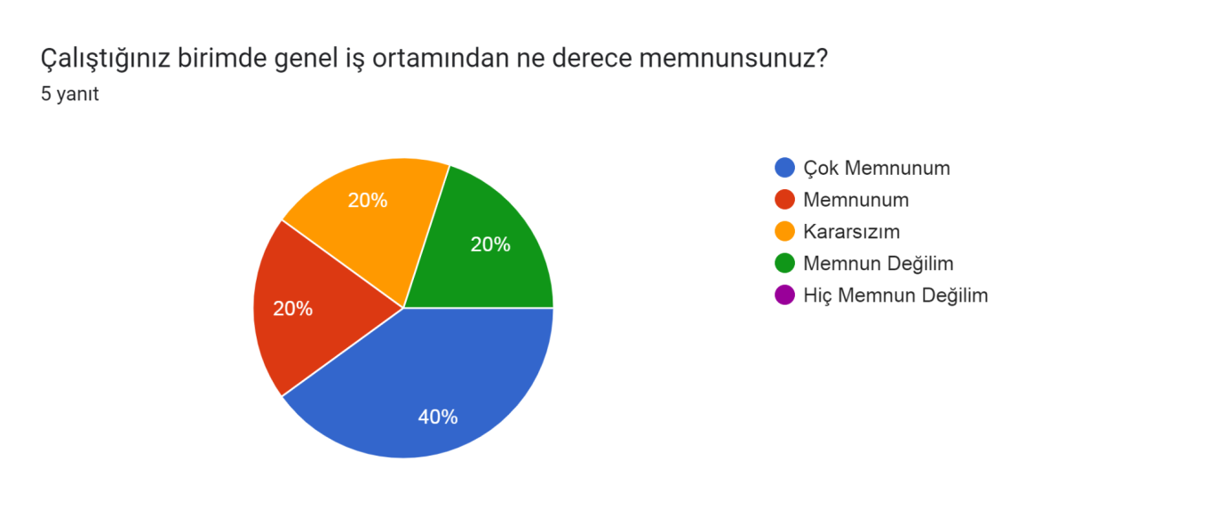
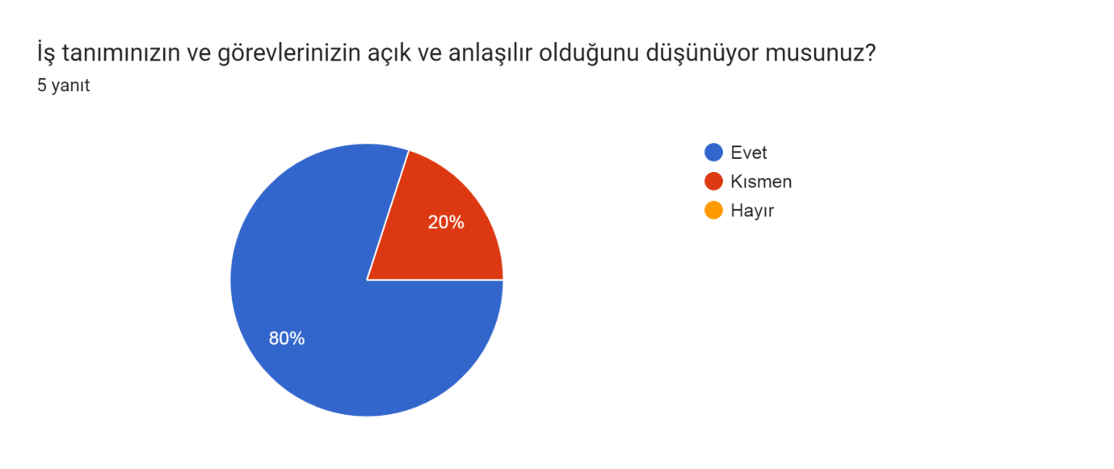
İş Yükü ve Çalışma Koşulları
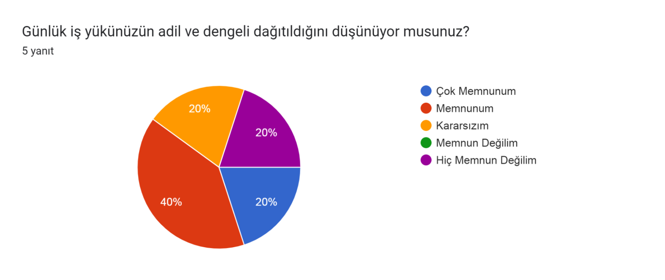
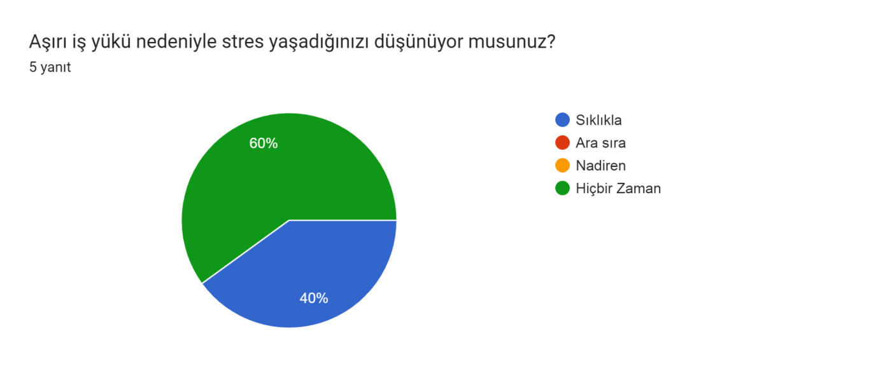
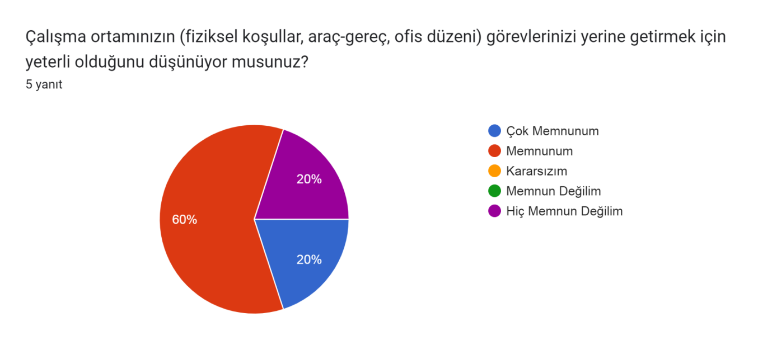
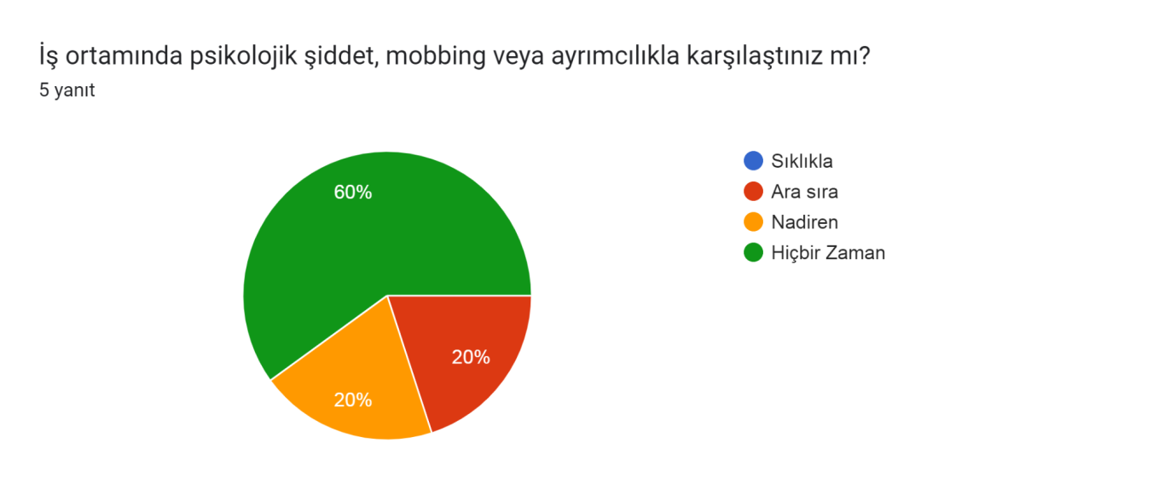
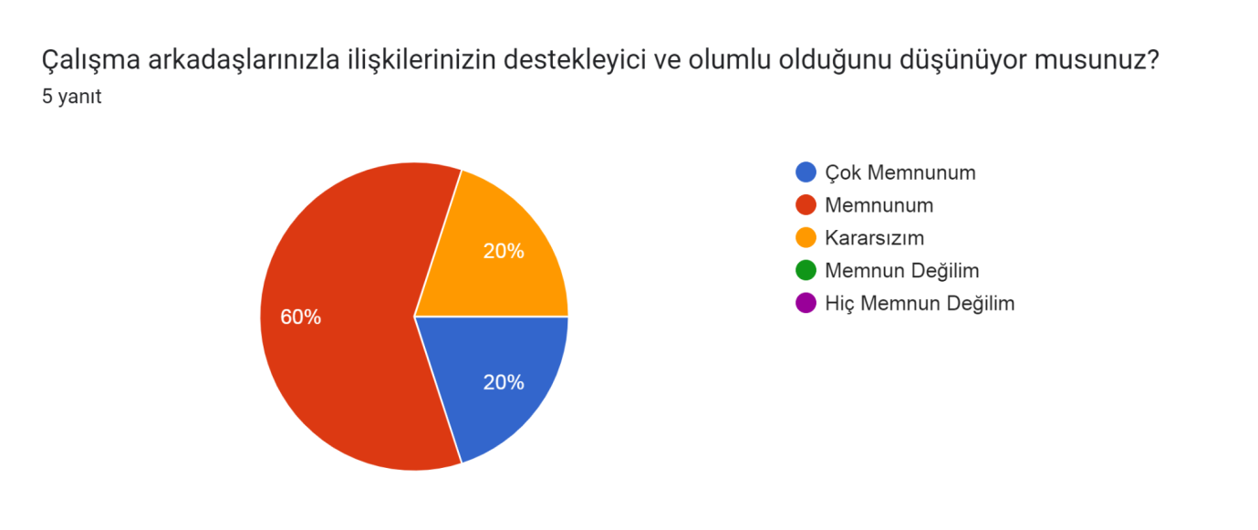
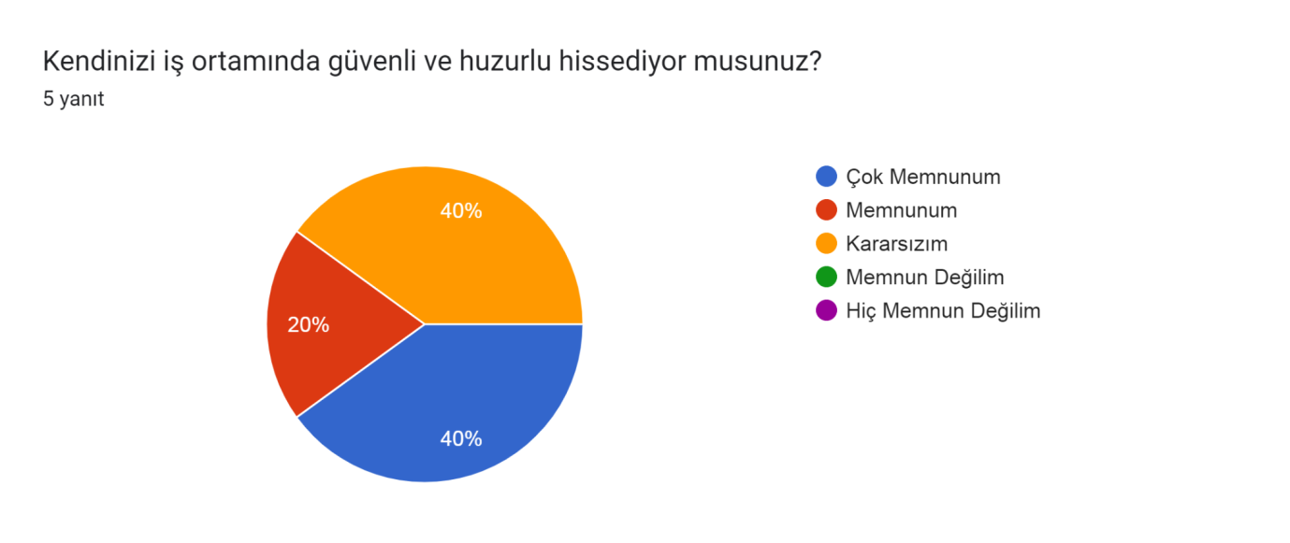
İletişim ve Yönetim
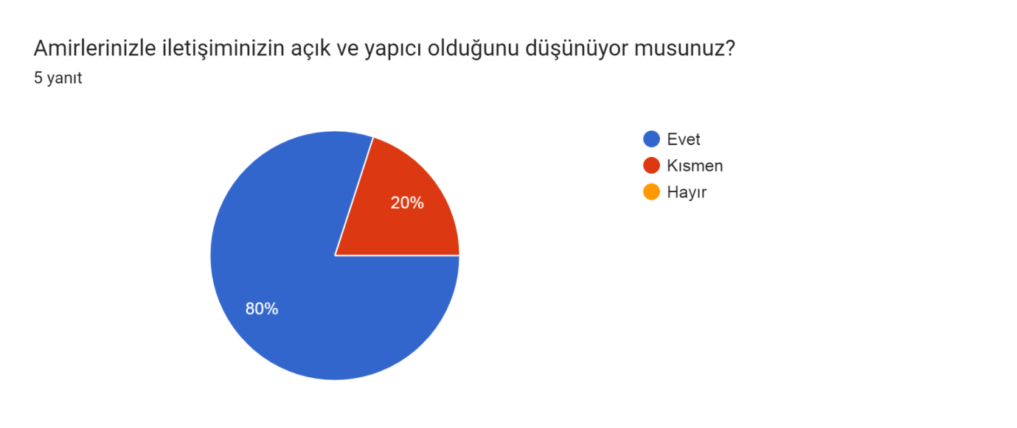
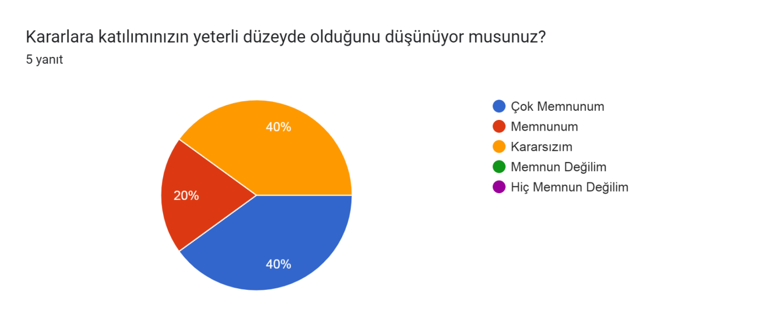
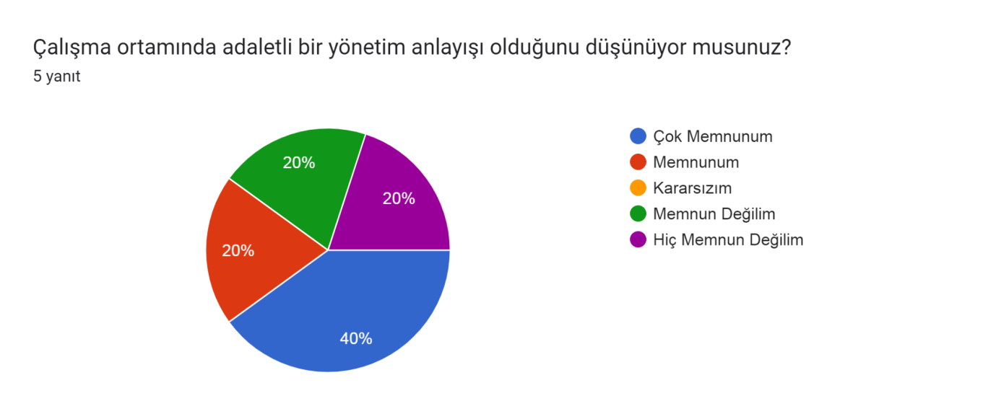
Geliştirilmesi gereken yönler:
Anket bulguları doğrultusunda idari personelin karar alma noktasında daha fazla sorumluluk alabilecekleri; iş yükündeki dengesizlikler ve mobbing sayılabilecek haller konusunda idari personel ve idari amirlerin iletişim ve geribildirim mekanizmalarını daha etkin çalıştırmaları önerilmektedir.
Anket sonuçları idari personelin çalışma ortamı ile alakalı yüksek memnuniyet düzeyine işaret ederken; aynı zamanda çalışanlar ve amirler arasında iletişim ve işbirliğinin güçlendirilmesi ve karar alma noktasında iyileştirmeye açık yönler olduğunu göstermektedir. Bu doğrultuda yapılacak planlı ve ortak çalışmalar idari personelin iş kalitesi ile birlikte yapılan işten duyulan memnuniyeti arttırmaya yardımcı olacaktır.

